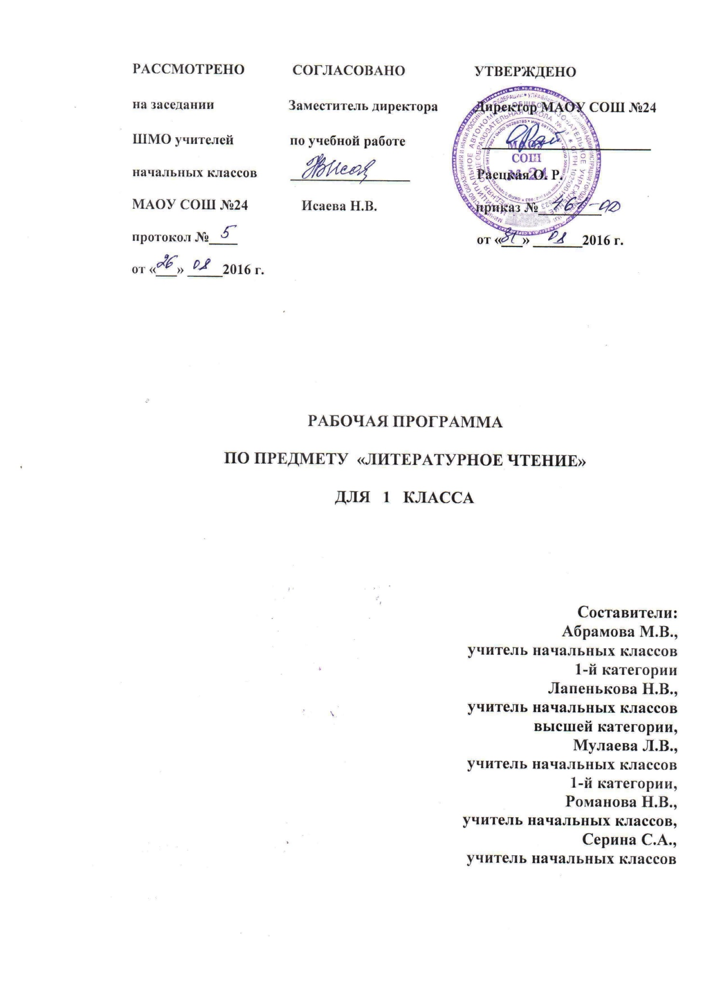

**ПОЯСНИТЕЛЬНАЯ ЗАПИСКА**

Рабочая программа по предмету «Литературное чтение» для 1 класса составлена на основе требований Федерального государственного образовательного стандарта начального общего образования (с изменениями), с учетом примерной программы начального общего образования по литературному чтению для образовательных учреждений «Литературное чтение 1-4 классы», программы общеобразовательных учреждений авторов Л. Ф. Климановой, В. Г. Горецкого, М. В. Головановой «Литературное чтение. 1-4 классы» (учебно-методический комплект «Школа России»), ООП НОО МАОУ СОШ № 24.

Предмет состоит из двух блоков «Литературное чтение. Обучение грамоте» и «Литературное чтение».

Основной целью блока «Литературное чтение. Обучение грамоте» является формирование навыка чтения, развитие речевых умений, обогащение и активизация словаря, совершенствование фонематического слуха, осуществление грамматико-орфографической пропедевтики.

При этом решаются следующие задачи:

- формирование первоначальных представлений о единстве и многообразии языкового и культурного пространства России, о языке как основе национального самосознания;

- развитие диалогической и монологической устной и письменной речи;

- развитие коммуникативных умений;

- развитие нравственных и эстетических чувств;

- развитие способностей к творческой деятельности.

Блок «Литературное чтение» направлен на достижение следующих целей:

- овладение осознанным, правильным, беглым и выразительным чтением как базовым навыком в системе образования младших школьников; совершенствование всех видов речевой деятельности; развитие интереса к чтению и книге; формирование читательского кругозора и приобретение опыта в выборе книг и самостоятельной читательской деятельности;

-развитие художественно-творческих и познавательных способностей, эмоциональной отзывчивости при чтении художественных произведений; формирование эстетического отношения к слову и умения понимать художественное произведение;

Формирование нравственных представлений о добре, дружбе, правде и ответственности; воспитание интереса и уважения к отечественной культуре и культуре народов России и других стран.

Содержание обучения грамоте обеспечивает решение основных задач трёх периодов: добукварного (подготовительного), букварного (основного), и послебукварного (заключительного).

Добукварный период является введением в систему литературного образования и охватывает изучение первых гласных звуков и их буквенных обозначений. Его содержание направлено на создание мотивации к учебной деятельности, развитие интереса к процессу чтения. Задача этого периода - приобщение к учебной деятельности, приучение к требованиям школы.

Содержание букварного периода охватывает изучение согласных звуков и их буквенных обозначений; последующих гласных звуков и букв, их обозначающих; знакомство с гласными буквами, обозначающими два звука; знакомство с буквами, не обозначающими звуков. На этом этапе идёт непосредственное обучение чтению, усвоению его механизма. Первоклассники осваивают два вида чтения: орфографическое и орфоэпическое; работают со слоговыми таблицами и слогами-слияниями; осваивают письмо всех гласных и согласных букв, слогов, слов, предложений и текстов.

Послебукварный – повторительно–обобщающий этап. На этом этапе осуществляется постепенный переход к чтению целыми словами, формируется умение читать про себя, развиваются и совершенствуются процессы сознательного, правильного, темпового и выразительного чтения. Учащиеся знакомятся с речевым этикетом. Дети начинают читать литературные тексты и включаются в проектную деятельность по подготовке «Праздника букваря».

Важнейшим аспектом литературного чтения является формирование навыка чтения и других видов речевой деятельности учащихся. Они овладевают осознанным и выразительным чтением, чтением текстов про себя, учатся ориентироваться в книге, использовать её для расширения своих знаний об окружающем мире.

В процессе освоения курса у младших школьников повышается уровень коммуникативной культуры.

На уроках литературного чтения формируется читательская компетентность.

Программа предусматривает формирование у младших школьников представлений о лексике русского языка.

Программой предусмотрено целенаправленное формирование первичных навыков работы с информацией. В ходе освоения курса формируются умения, связанные с информационной культурой: умение читать, эффективно работать с учебной книгой, пользоваться словарями и справочниками. Школьники научаться анализировать, оценивать, преобразовывать и представлять полученную информацию, создавать новые информационные объекты: сообщения, сборники творческих работ.

В программе уделяется внимание формированию фонетико-графических представлений о звуках и буквах русского языка.

Программа предполагает организацию проектной деятельности, которая позволяет закрепить, расширить, углубить полученные на уроках знания, создаёт условия для творческого развития детей, формирования позитивной самооценки, навыков совместной деятельности со взрослыми и сверстниками.

**ТЕМАТИЧЕСКОЕ ПЛАНИРОВАНИЕ**

Блок «Литературное чтение. Обучение грамоте»

|  |  |  |
| --- | --- | --- |
| № | **Содержание программного материала** | **Количество часов** |
| 1 | Добукварный (подготовительный) период | 14 ч |
| 2 | Букварный (основной) период | 53 ч |
| 3 | Послебукварный (заключительный) период | 18 ч |
| 4 | Резерв | 7 ч |
|  | итого | 92 часа |

Блок «Литературное чтение»

|  |  |  |
| --- | --- | --- |
| № | **Содержание программного материала** | **Количество часов** |
| 1 | Введение | 1 ч |
| 2 | Жили-были буквы | 7 ч |
| 3 | Сказки, загадки, небылицы | 8 ч |
| 4 | Апрель, апрель. Звенит капель! | 5 ч |
| 5 | И в шутку и всерьёз | 6 ч |
| 6 | Я и мои друзья | 6 ч |
| 7 | О братьях наших меньших | 5 ч |
| 8 | Резерв | 2 ч |
|  | итого | 40 часов |

**СОДЕРЖАНИЕ ПРОГРАММЫ**

Содержание программы является основой для овладения учащимися приёмами анализа и синтеза, сопоставления, нахождения сходств и различий, дедукции и индукции, группировки, абстрагирования, систематизации, выработки осмысленного отношения к употреблению в речи основных единиц языка.

Блок «Литературное чтение. Обучение грамоте» (92 часа)

Виды речевой деятельности

*Слушание.* Осознание цели и ситуации устного общения. Адекватное восприятие звучащей речи. Понимание на слух информации, содержащейся в предложенном тексте, определение основной мысли текста, передача её содержания по вопросам.

*Говорение.* Выбор языковых средств в соответствии с целями и условиями для эффективного решения коммуникативной задачи. Практическое овладение диалогической формой речи. Овладение умением начать, поддержать, закончить разговор, привлечь внимание. Практическое овладение устными монологическими высказываниями в соответствии с учебной задачей. Овладение нормами речевого этикета. Соблюдение орфоэпических норм и правильной интонации.

*Чтение.*Понимание учебного текста. Выборочное чтение с целью нахождения необходимого материала. Нахождение информации, заданной в тексте в явном виде. Анализ и оценка содержания, языковых особенностей и структуры текста.

Обучение грамоте

*Фонетика.* Звуки речи. Осознание единства звукового состава слова и его значения. Установление числа и последовательности звуков в слове. Составление звуковых моделей слов. Подбор слов к определённой модели.

Различие гласных и согласных звуков, гласных ударных и безударных, согласных твёрдых и мягких, звонких и глухих.

Слог как минимальная произносительная единица. Деление слов на слоги. Определение места ударения. Смыслоразличительная роль ударения.

*Графика.* Различие звука и буквы: буква как знак звука. Функция букв е, ё, ю, я. Мягкий знак как показатель мягкости предшествующего согласного звука. Знакомство с русским алфавитом как последовательностью букв.

*Чтение.* Формирование навыка слогового чтения. Плавное слоговое чтение и чтение целыми словами со скоростью, соответствующей индивидуальному темпу ребёнка. Осознанное чтение слов, словосочетаний, предложений и коротких текстов. Чтение с интонациями и паузами в соответствии со знаками препинания.

Знакомство с орфоэпическим чтением. Орфографическое чтение как средство самоконтроля при письме.

*Слово и предложение.* Восприятие слова как объекта изучения, материала для анализа. Наблюдение над анализом слова.

Различие слова и предложения. Работа с предложением: выделение слов, изменение их порядка. Интонация в предложении. Моделирование предложения в соответствии с заданной интонацией.

*Развитие речи.* Понимание прочитанного текста при самостоятельном чтении вслух и при его прослушивании. Составление небольших рассказов повествовательного характера по серии сюжетных картинок, материалам собственных игр, занятий, наблюдений, на основе опорных слов.

Блок «Литературное чтение» (40 часов)

Виды речевой и читательской деятельности

*Слушание.* Восприятие на слух звучащей речи, умение отвечать на вопросы по содержанию прослушанного произведения. Адекватное понимание содержания звучащей речи, Умение отвечать на вопросы по содержанию прослушанного произведения, Определение последовательности событий, осознание цели речевого высказывания, Умение задавать вопросы по прослушанному учебному, научно-познавательному и художественному произведениям.

*Чтение.* Чтение вслух. Ориентация на развитие речевой культуры учащихся, формирование у них коммуникативно-речевых умений и навыков.

Постепенный переход от слогового к плавному, осмысленному, правильному чтению целыми словами. Темп чтения, позволяющий осознавать текст. Постепенное увеличение скорости чтения. Соблюдение орфоэпических и интонационных норм чтения. Чтение предложений с выделением знаков препинания. Развитие поэтического слуха. Умение самостоятельно подготовиться к выразительному чтению небольшого текста.

Развитие умения переходить от чтения вслух к чтению про себя. Осознание смысла произведения при чтении про себя.

*Работа с разными видами текста.* Общее представление о разных видах текста. Умение ориентироваться в нравственном содержании произведений. Практическое освоение умения отличать текст от набора предложений. Самостоятельное определение темы и главной мысли произведения по вопросам и самостоятельное деление текста на смысловые части, их озаглавливание. Умение работать с разными видами информации.

Участие в коллективном обсуждении. Привлечение справочных и иллюстративных материалов.

*Библиографическая культура***.** Книга как особый вид искусства. Книга как источник необходимых знаний. Элементы книги.

Самостоятельный выбор книг на основе рекомендуемого списка или каталога. Самостоятельное пользование словарями и другой справочной литературой.

*Работа с текстом художественного произведения.* Определение особенностей художественного текста. Понимание нравственно- эстетического содержания прочитанного произведения.

Характеристика героя произведения с использованием художественно-выразительных средств данного текста. Нахождение в тексте слов и выражений, характеризующих героя и события. Анализ поступка персонажа и его мотивов. Характеристика героя произведения. Выявление авторского отношения к герою на основе анализа текста.

Освоение разных видов пересказа художественного произведения. Определение главной мысли фрагмента, выделение опорных слов, озаглавливание, составление плана.

Развитие умения предвосхищать (предвидеть) ход развития сюжета, последовательности событий.

*Работа с научно-популярным, учебным и другими текстами.*Понимание заглавия произведения. Определение особенностей учебного и научно-популярного текстов. Знакомство с простейшими приёмами анализа различных видов текстов. Деление текста на части. Определение микротем. Ключевые и опорные слова. Подробный пересказ текста. Краткий пересказ текста.

*Умение говорить (культура речевого общения).* Осознание диалога как вида речи. Особенности диалогического общения. Умение проявлять доброжелательность к собеседнику. Использование норм речевого этикета в процессе общения. Работа со словом, пополнение активного словарного запаса. Работа со словарями.

Умение построить монологическое речевое высказывание небольшого объёма с опорой на авторский текст.

Формирование грамматически правильной речи, её эмоциональной выразительности и содержательности. Передача содержания прочитанного или прослушанного с учётом специфики научно-популярного, учебного и художественного текстов. Передача впечатлений в рассказе. Самостоятельное построение плана собственного высказывания.

Устное сочинение как продолжение прочитанного произведения, короткий рассказ по рисункам либо на заданную тему.

**ПЛАНИРУЕМЫЕ РЕЗУЛЬТАТЫ ИЗУЧЕНИЯ ПРОГРАММЫ**

**Личностные, метапредметные и предметные результаты**

Изучение предмета «Литературное чтение» в первом классе направлено на получение следующих личностных результатов:

- чувства гордости за свою Родину, российский народ и историю России;

- целостного, социально ориентированного взгляда на мир в его органичном единстве и разнообразии природы, народов, культур и религий;

- уважительного отношения к иному мнению, истории и культуре других народов;

- овладение начальными навыками адаптации в динамично изменяющемся и развивающемся мире;

- принятие и освоение социальной роли обучающегося, развитие мотивов учебной деятельности и формирование личностного смысла учения;

- развитие самостоятельности и личной ответственности за свои поступки на основе представлений о нравственных нормах, социальной справедливости и свободе;

- формирование эстетических потребностей, ценностей и чувств;

- развитие этических чувств, доброжелательности, понимания и сопереживания чувствам других людей;

- развитие навыков сотрудничества со взрослыми и сверстниками в различных социальных ситуациях, умения не создавать конфликтов и находить выходы их спорных ситуаций;

- установка на безопасный, здоровый образ жизни, мотивации к творческому труду, к работе на результат, бережному отношению к материальным и духовным ценностям.

Метапредметными результатами изучения курса «Литературное чтение» в первом классе» является формирование регулятивных, познавательных и коммуникативных универсальных учебных действий.

Регулятивные универсальные учебные действия:

- способность понимать, принимать и сохранять учебную задачу, соответствующую этапу обучения, ориентироваться в учебном материале, содержащем средства для её решения;

- сформированность на начальном этапе умений планировать учебные действия в соответствии с поставленной задачей;

- начальный уровень сформированности умений проводить самоконтроль и самооценку результатов своей учебной деятельности.

Познавательные универсальные учебные действия:

- умение осознанно читать, строить речевые высказывания;

- овладение навыка смыслового чтения текстов различных стилей и жанров в соответствии с целями и задачами: умение осознанно строить речевое высказывание в соответствии с задачами коммуникации и составлять тексты в устной форме;

- начальное освоение способов решения задач творческого и поискового характера;

- начальные умения излагать своё мнение и аргументировать;

- начальный уровень овладения логическими действиями сравнения, анализа, синтеза, обобщения и классификации по разным признакам на доступном материале;

- овладение логическими действиями сравнения, анализа и синтеза, обобщения, классификации по родовидовым признакам, установления аналогий и причинно-следственных связей, построения рассуждений, отнесения к известным понятиям;

- овладение начальными сведениями о сущности и особенностях объектов и процессов в соответствии с содержанием учебного предмета «Литературное чтение»;

- овладение базовыми предметными и межпредметными понятиями, отражающими существенные связи и отношения между объектами и процессами.

Коммуникативные универсальные учебные действия:

- активное использование речевых средств и средств для решения коммуникативных и познавательных задач;

- готовность слушать собеседника и вести диалог; готовность признавать возможность существования различных точек зрения и права каждого иметь свою; излагать своё мнение и аргументировать свою точку зрения;

- умение определять общую цель и пути её достижения;

- умение договариваться о распределении функции и ролей в совместной деятельности, осуществлять взаимный контроль в совместной деятельности, адекватно оценивать собственное поведение и поведение окружающих.

Предметные результаты

К концу изучения блока «Литературное чтение. Обучение грамоте» учащиеся научатся:

- называть все звуки и буквы русского языка, осознавать их основные различия; вычленять отдельные звуки в словах, определять их последовательность; различать гласные и согласные звуки и буквы;

- правильно называть мягкие и твёрдые звуки в слове и вне слова;

- выделять слоги, различать ударные и безударные;

- определять место ударения в слове, вычленять слова из предложений;

- устно составлять 3-5 предложений на определённую тему.

К концу изучения блока «Литературное чтение. Обучение грамоте» учащиеся получат возможность научиться:

- слышать интонацию конца предложения, определять количество произнесённых предложений; выделять из предложения слова, определять их количество;

- выделять и характеризовать отдельные звуки слова, определять их последовательность, обозначать звуковой состав слова в виде модели;

- различать буквы гласных, обозначающих твёрдость или мягкость согласных; различать позиции, когда буквы е, ё, ю, я обозначают два звука или один;

- правильно, плавно читать по слогам и целыми словами небольшие тексты со скоростью, соответствующей индивидуальному темпу ребёнка;

- соблюдать паузы, отделяющие одно предложение от другого.

К концу изучения блока «Литературное чтение» учащиесянаучатся:

- под руководством учителя создавать короткие устные высказывания на основе различных источников;

- ориентироваться в нравственном содержании прочитанного, оценивать поступки персонажей с точки зрения общепринятых морально-этических норм;

- делить текст на части, озаглавливать их, составлять простой план;

- передавать содержание прочитанного или прослушанного текста в виде пересказа; высказывать собственное мнение и обосновывать его фактами из текста.

К концу изучения блока «Литературное чтение» учащиеся получат возможность научиться: - понимать прочитанное по ходу чтения; определять авторскую позицию и выражать своё отношение к герою и его поступкам; эмоционально «проживать» текст, выражать свои эмоции.